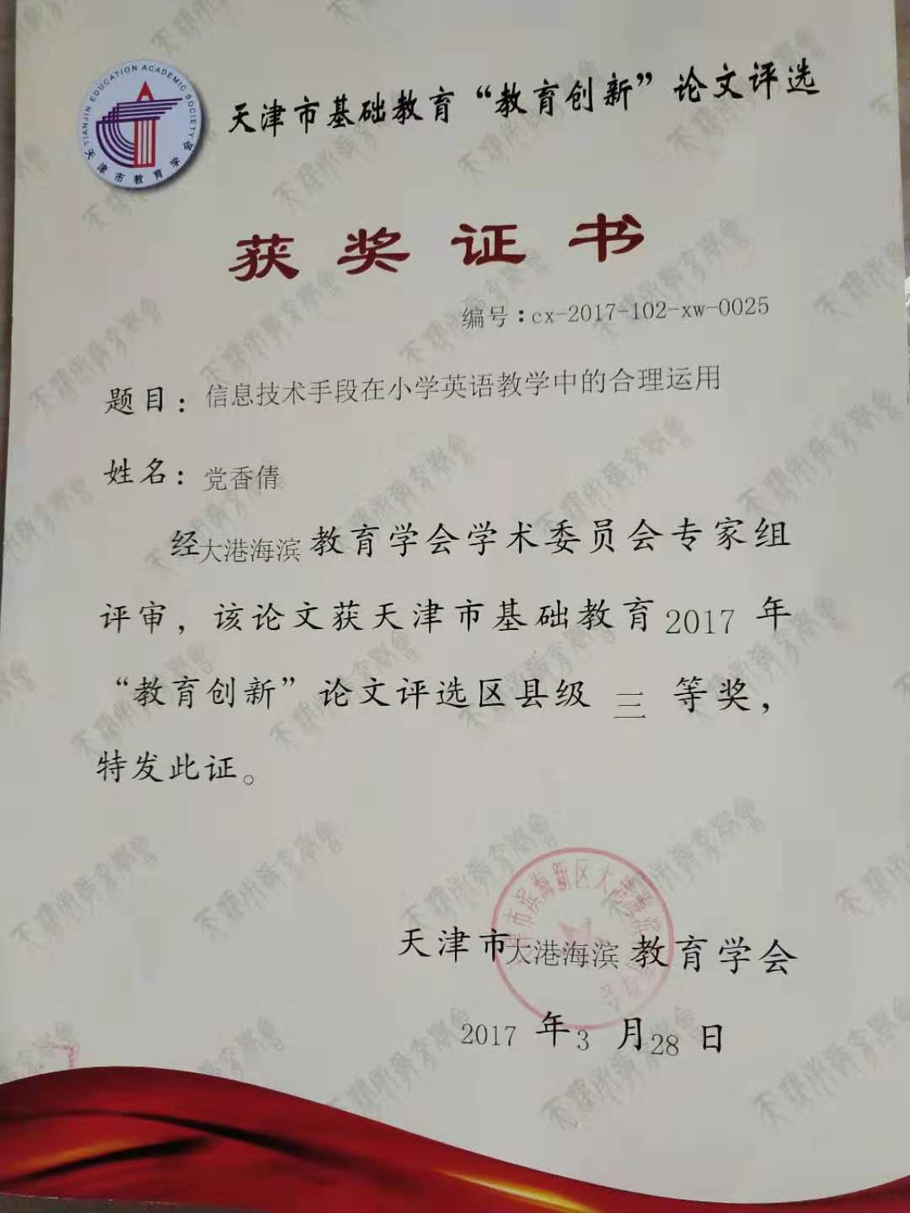

合理运用多媒体技术优化小学英语教学策略

天津市滨海新区大港同盛学校
党香倩

合理运用多媒体技术优化小学英语教学

在新的英语教学形式下，英语课不能再是一言堂，老师一味说，而要实现由教师引导学生，完成本节课的教学目标。让学生真正的得到收益，这样才能真正的让学生得到英语学科的学习内容。在教学信息技术手段高速发展的形势下，多媒体运用势在必行，它对提高课堂效果，吸引学生注意，优化课堂教学都起到了重要作用。多媒体的运用也转化了课堂模式。下面我将从多媒体技术对英语教学的作用以及多媒体运用的优化策略等方面进行浅述。
关键字：英语教学 多媒体 作用 优化策略
一、多媒体在教学方面的作用
1.有利于引入新课学习，调动学生听觉、视觉等多种感觉
多媒体的优势在于能把声音、图像、视频形象地展示出来，与教学内容能很好地结合起来，丰富了教学情境。声情并茂的教学环境更容易让同学们进入到英语学习中来，调动学生的耳朵去听，嘴巴去说，眼睛去看。在多媒体的运用方面，对学生起到积极的作用，尤其是在课堂教学方面，学生在课堂中由于多媒体的运用，能够在学习过程中更好的掌握本节课的重点与难点。
2.增强师生互动，调动学生参与
多媒体辅助教学，改变了教师枯燥单一的教学模式，而不是靠老师单方面地传授知识，课堂运用多媒体可以将学生吸引到课堂中来，调动了学生的参与度，让学生们开拓思维。学生在课上与老师一起学习探讨知识，主动学习，提高了学习效果。
3.丰富教学手段，增强学生记忆
在英语的学习的过程中，多媒体的运用能够帮助学生在课堂学习中在记忆方面，口语方面等起到积极的作用。多媒体在解决教学重难点方面也提供了有效的辅助作用。比如在帮助学生练习口语时，可以利用乐教乐学发布语音作业，对读得好的同学发布小红花，达到一对一有效指导；同学们还可以上传对话视频等到网络平台；通过微信群反馈单词听写内容等。多种手段的教学方式帮助学生巩固练习知识，将听说读写更好地结合在了一起。
二、运用多媒体技术优化英语教学策略
1、注重各类媒体的结合应用
英语课堂的教学手段要多样化才能使课堂活跃起来，这就决定了老师不能用单一的枯燥的教学方法。在英语课的学习中，老师可以运用教学光盘、微课视频、乐教乐学、白板等多种技术手段来帮助教学，保证知识最大化被学生吸收。
2、合理运用多媒体
老师在备课时要把握好重难点，同时思考采用什么样的多媒体技术运用到教学中？虽然我们在多媒体的运用上能够帮助学生学习，但是并不是每节英语课堂上都能够运用到，过多地依赖多媒体也会降低课堂效果，学生也掌握不到应有的学习内容。多媒体技术如何运用才能减少弊端，将优势最大地发挥出来？我认为，小学英语课堂应在以下几个方面使用多媒体。
- 为新课学习做铺垫，创设情境，多媒体运用能营造师生情感共鸣
一堂英语课，好的开始能够吸引学生注意力，将学生拉到所创设的教学情境中，从而为后面的学习做铺垫。比如歌曲的演唱，任务型教学的设置，多媒体以其声情并茂的优势很容易将教学情境创设成功。在教学情境中，学生的情感与教师的情感达到共鸣，产生互动，这节课学起来就顺利很多。
- 突破重难点，深化理解
英语学习要将课本句型与实际结合起来，而英语学习中有太多的语法点，这使学生们学起来望而生畏，很多同学因为句子中的语法而对英语失去兴趣，突破重难点更无从谈起。有了多媒体技术，可以与重点难点结合起来，有效进行突破。比如歌曲的演唱可以练习重点句型；微信群语音发送功能可以实时反馈同学们的学习效果；乐教乐学平台可以布置多媒体作业，进行一对一指导。这些都将枯燥的知识讲授变成有意思的形式来吸引同学们，使同学们乐于接受英语。所以在多媒体的选择上，要考虑到本课的重难点是什么，才能使多媒体的作用发挥最大，使课堂效果得到提高。
- 开拓思维，拓展知识面
英语虽然不像语文学科一样进行文本分析，不像数学一样进行应用解答，但是英语也是需要引导同学们进行思考的。老师不是复读机，在课上也不能让同学们一遍一遍重复老师的句型。在巩固当堂所学后，教师要对知识进行提升，让同学们有一个开拓思维，拓展知识面的过程。这就需要老师去搜集各种影像资料、绘本读物、提升练习等学习资料，结合多媒体技术对同学们进行思维拓展。
3、适度运用多媒体。
不少老师的英语课堂完全在用课件上课，过度地依赖课件从而减少自己对教学环节、教学活动的思考。课堂按部就班，很多老师讲英语课上成了读课件的过程，老师和学生之间，学生和学生之间缺少了活动，英语课就失去了其意义，同学们自然就产生了抵触。老师在上课中应该有一两个教学活动的亮点，多媒体是服务于这两点的，围绕教学环节展开，在需要的时候进行运用。合理使用多媒体，才会让学生们更好地掌握当堂知识，让学生在学习中有所得。
为了满足学生对知识的渴求，老师需要在教材内容上多下功夫，多思考教学环节和手段。一些传统的教学手段也不过时，比如简笔画也能吸引学生们的注意，不要过度运用多媒体而降低教学效果。多媒体的适当运用可以为课堂锦上添花，使用不当则会让课堂舍本求末。只有不断地优化多媒体技术策略，才能使学生受益。

参考文献
[1]冯宝玲.运用多媒体优化小学英语教学 学周刊 2014年第1期
[2]张志刚.多媒体在英语教学中运用反思 学周刊 2015年第2期
[3]王兴芹.多媒体技术合理运用优势谈 潍坊教育学院学报 2005年第2期
[4]吴沁柳.巧用多媒体优化小学英语课堂教学 中小学电教 2013.12
[5]刘淑梅 .多媒体优化小学英语课堂教学的几点措施 中国现代教育装备 2007年06 期

